Міністерство освіти і науки України

Національний університет «Львівська політехніка»

Кафедра систем штучного інтелекту

**Звіт**

**Звіт**

**про виконання лабораторних та практичних робіт блоку № 3**

На тему: «Цикли. Вкладені Цикли. Завершення виконання циклів. Функції. Простір імен. Перевантаження функцій. Функції з змінною кількістю параметрів (еліпсис). Рекурсія. Вбудовані функції.»

***з дисципліни:*** «Основи програмування»

до:

ВНС Лабораторної Роботи № 2

ВНС Лабораторної Роботи № 3

ВНС Лабораторної Роботи № 7

Практичних Робіт до блоку № 3

**Виконав:**

Студент групи ШІ-13

Бойко Роман Андрійович

### **Тема роботи:** Цикли. Вкладені Цикли. Завершення виконання циклів. Функції. Простір імен. Перевантаження функцій. Функції з змінною кількістю параметрів (еліпсис). Рекурсія. Вбудовані функції.

### **Мета роботи:** Навчитися використовувати функції різних видів, цикли та виконувати завдання над ними. Також будувати блок-схеми складніших типів.

### **Теоретичні відомості:**

* цикл for
* цикл while
* цикл do, while
* функції

### Джерела:

* [C++ ⦁ Теорія ⦁ Урок 32 ⦁ while](https://www.youtube.com/watch?v=ckJtOMcIxyU&list=PLiPRE8VmJzOpn6PzYf0higmCEyGzo2A5g&index=32&pp=iAQB)
* [C++ ⦁ Теорія ⦁ Урок 33 ⦁ do while](https://www.youtube.com/watch?v=pBhaBdXWMmU&list=PLiPRE8VmJzOpn6PzYf0higmCEyGzo2A5g&index=33&pp=iAQB)
* [C++ ⦁ Теорія ⦁ Урок 34 ⦁ for](https://www.youtube.com/watch?v=QXaSSIjVor8&list=PLiPRE8VmJzOpn6PzYf0higmCEyGzo2A5g&index=34&pp=iAQB)
* [C++ ⦁ Теорія ⦁ Урок 35 ⦁ for по діапазону](https://www.youtube.com/watch?v=7ZEAxFb_J8s&list=PLiPRE8VmJzOpn6PzYf0higmCEyGzo2A5g&index=35&pp=iAQB)
* [C++ ⦁ Теорія ⦁ Урок 38 ⦁ Вкладені конструкції](https://www.youtube.com/watch?v=mBPHKQx21eE&list=PLiPRE8VmJzOpn6PzYf0higmCEyGzo2A5g&index=38&pp=iAQB)
* [C++ ⦁ Теорія ⦁ Урок 46 ⦁ Параметри за замовчуванням](https://www.youtube.com/watch?v=j9_fWkNuBw0&list=PLiPRE8VmJzOpn6PzYf0higmCEyGzo2A5g&index=46&pp=iAQB)
* [C++ ⦁ Теорія ⦁ Урок 48 ⦁ Перезавантаження функцій](https://www.youtube.com/watch?v=3KJfisev6SI&list=PLiPRE8VmJzOpn6PzYf0higmCEyGzo2A5g&index=48&pp=iAQB)

### **Виконання роботи**

**Особистий варіант - 1**

**Завдання 1: Practice task**

Ви створюєте просту програму керування бібліотекою. Книги в бібліотеці є, користувачі можуть їх взяти або повернути.

### Програма повинна вміти

* Перерахувати всі книги.
* Дозволити взяти книгу (за наявності).
* Дозволити повернення книги.

### Структури даних

* Використовуйте масив або вектор для зберігання назв книг.
* Використовуйте інший масив або вектор для збереження стану доступності кожної книги.

## Мета Задачі

Навчитися користуватися операторами циклів та функцією переходу на мітку:

1. for( ) { … }
2. for each
3. while( ) { … }
4. do { … } while( )
5. go to

### Вимоги:

1. while: продовжувати працювати, доки користувач не вирішить вийти.
2. do while: Після кожної операції (позичити, повернути, перерахувати) запитуйте користувача, чи хоче він виконати іншу операцію. Якщо так, поверніться назад.
3. for: список усіх книг за допомогою циклу.
4. for each: перевірити наявність кожної книги.
5. goto: якщо користувач вводить неправильний вибір, використовуйте goto, щоб перенаправити його до головного меню.

**Блок-схема до задачі:**

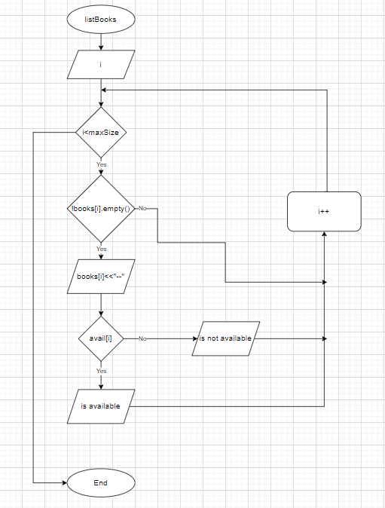

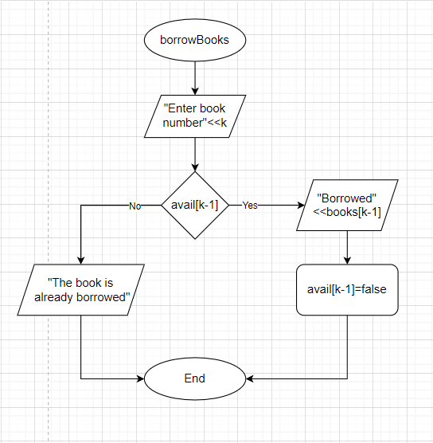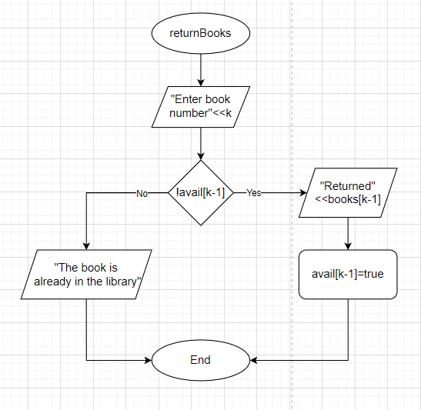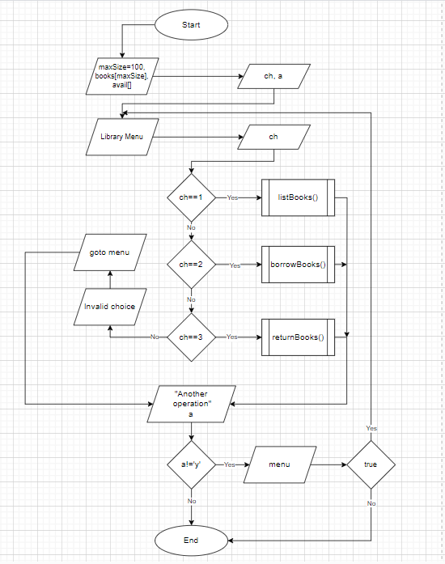

**Розв’язок задачі:**

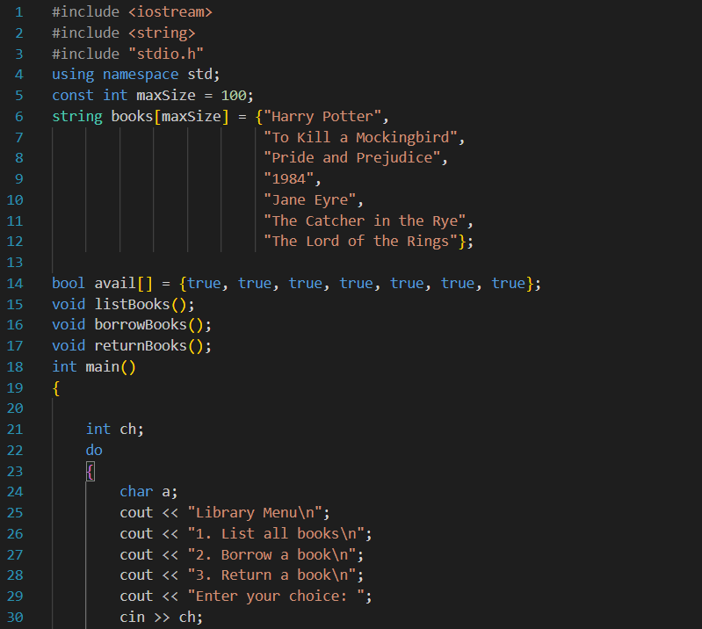

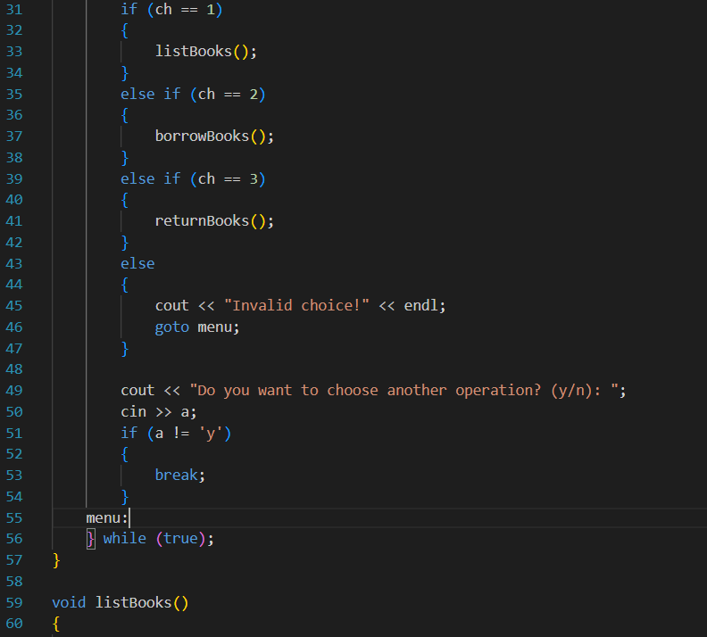

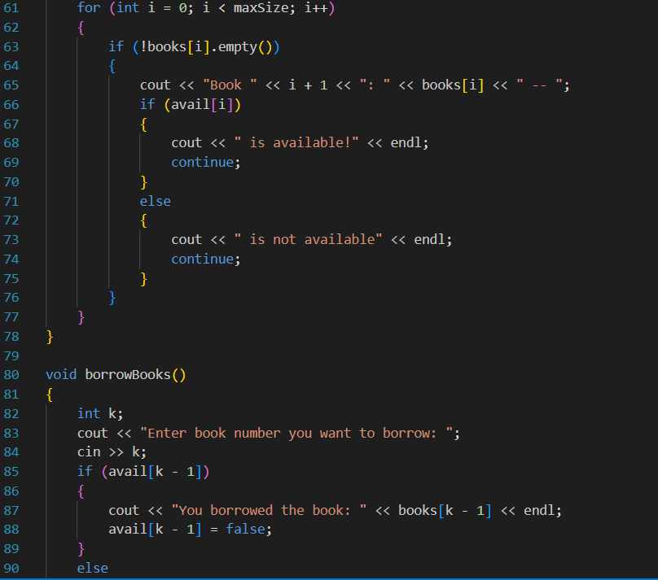

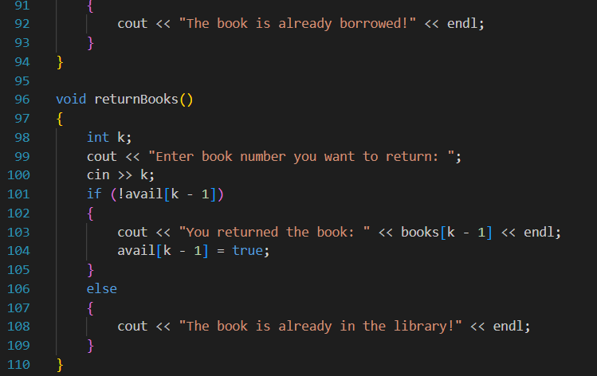

**Вивід в терміналі:**

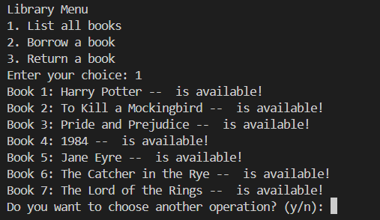

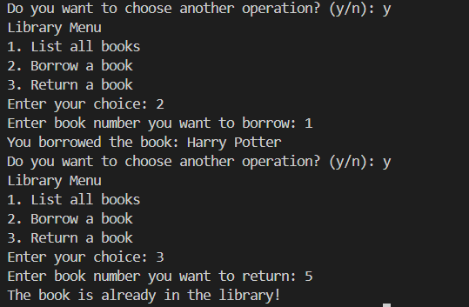

**Час виконання завдання: ~ 25 хвилин**

**Завдання 2: VNS Lab 2**

Знайти суму цілих додатніх чисел, кратних 3 і менших 200.

**Блок-схема до задачі:**

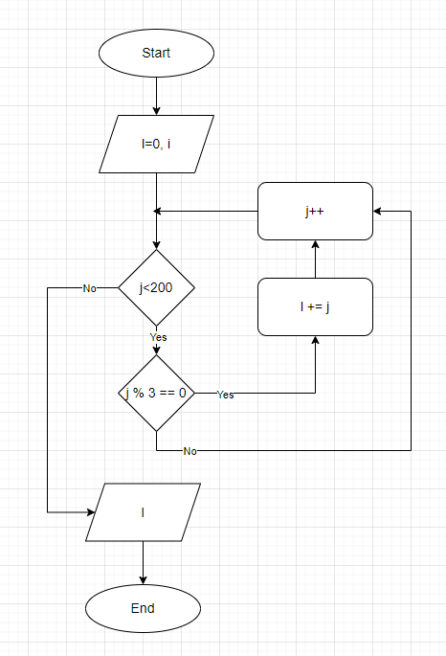

**Розв’язок задачі:**

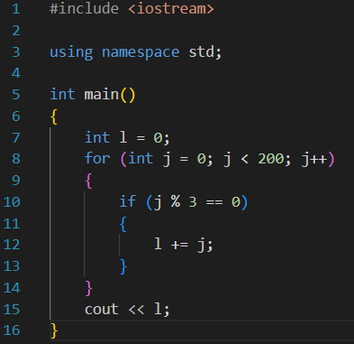

**Вивід в терміналі:**



**Час виконання завдання: ~ 5 хвилин**

**Завдання 3: VNS Lab 3**

Для х, що змінюється від a до b з кроком (b-a)/k, де (k=10), обчислити

функцію f(x), використовуючи її розклад в степеневий ряд у двох випадках:

а) для заданого n;

б) для заданої точності ε (ε=0.0001).

Для порівняння знайти точне значення функції.

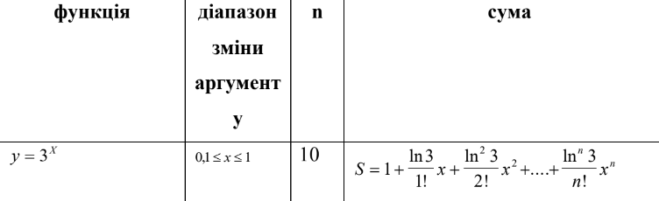

**Блок-схема до задачі:**

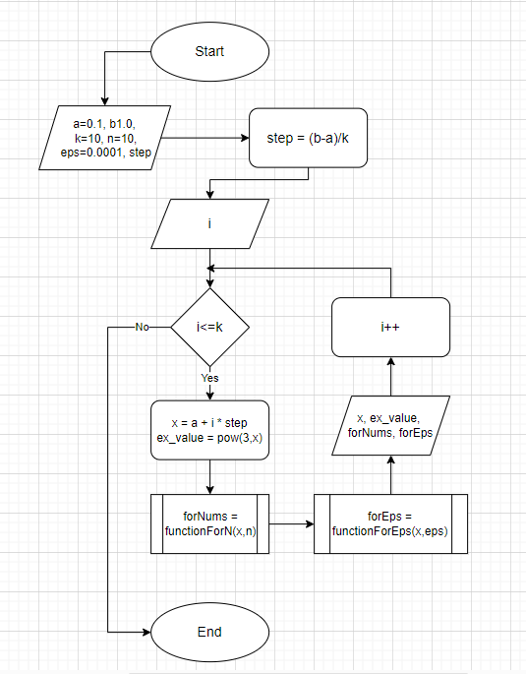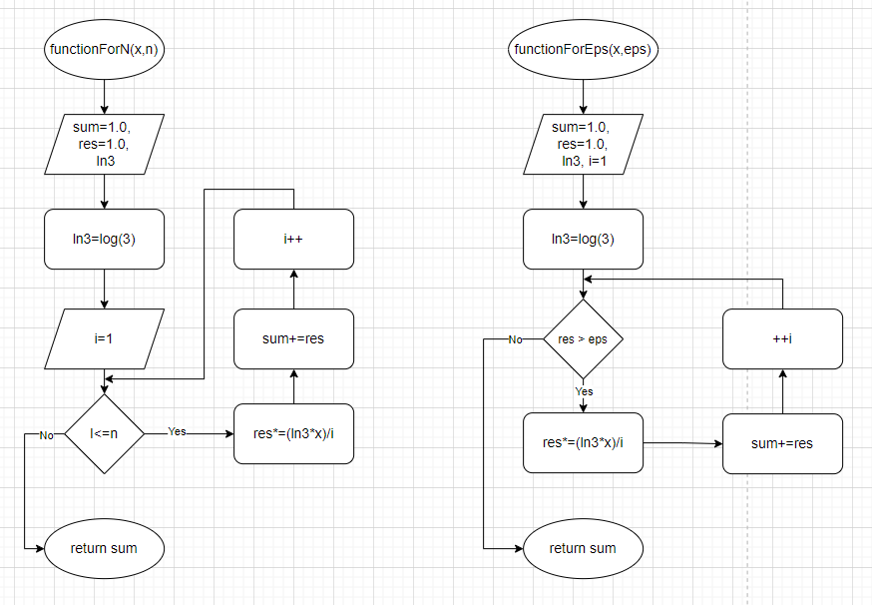

**Розв’язок задачі:**

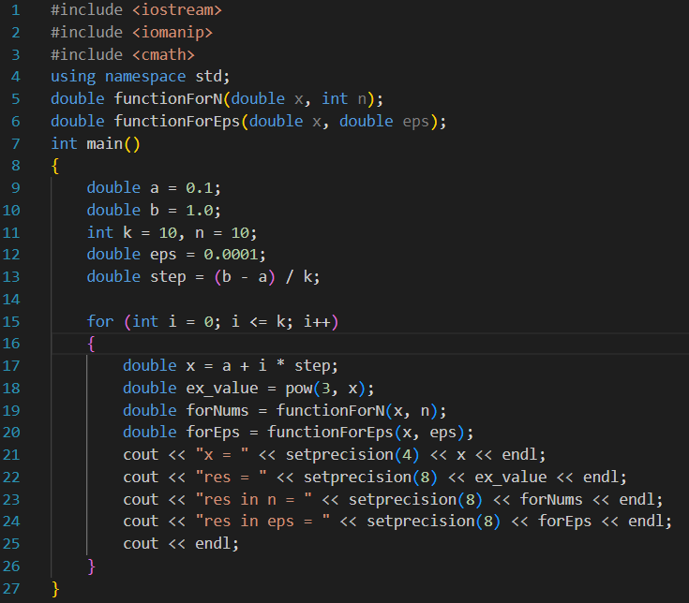

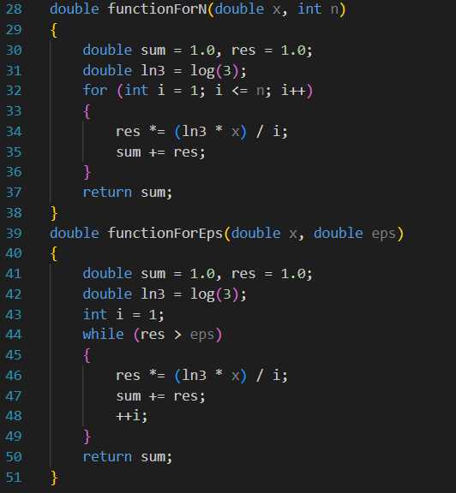

**Вивід в терміналі:**

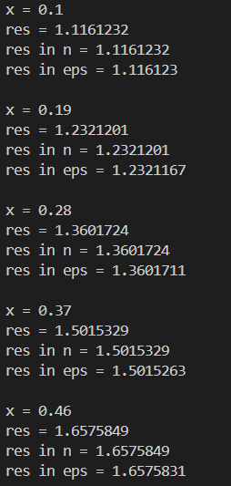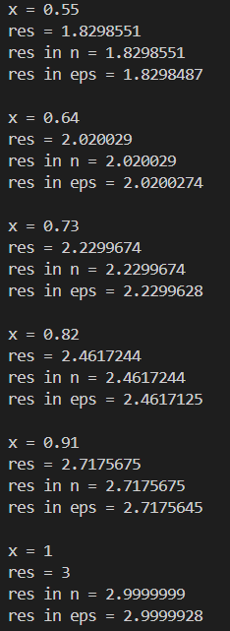

**Час виконання завдання: ~ 45 хвилин**

**Завдання 4: VNS Lab 7_1**

Написати функцію sum зі змінною кількістю параметрів, що знаходить сумучисел типу int. Написати викликаючу функцію main, що звертається до функції sum не менш трьох разів з кількістю параметрів 3, 7, 11.

**Блок-схема до задачі:**

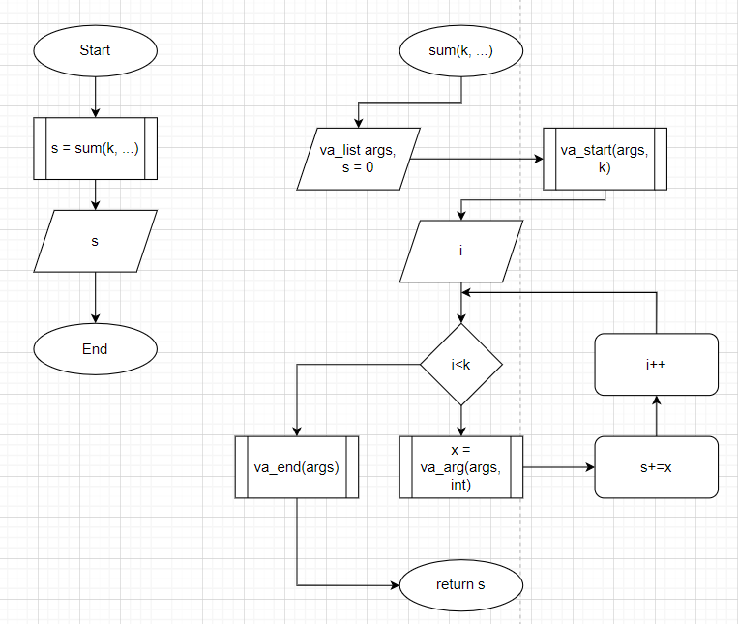

**Розв’язок задачі:**

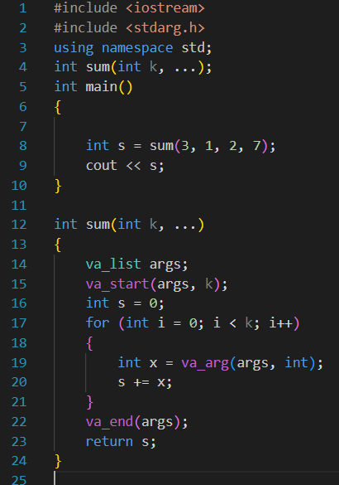

**Вивід в терміналі:**



**Час виконання завдання: ~ 30 хвилин**

**Завдання 4: VNS Lab 7_2**

Написати перевантажені функції й основну програму, що їх викликає.

а) для додавання цілих чисел;

б) для додавання комплексних чисел.

**Блок-схема до задачі:**

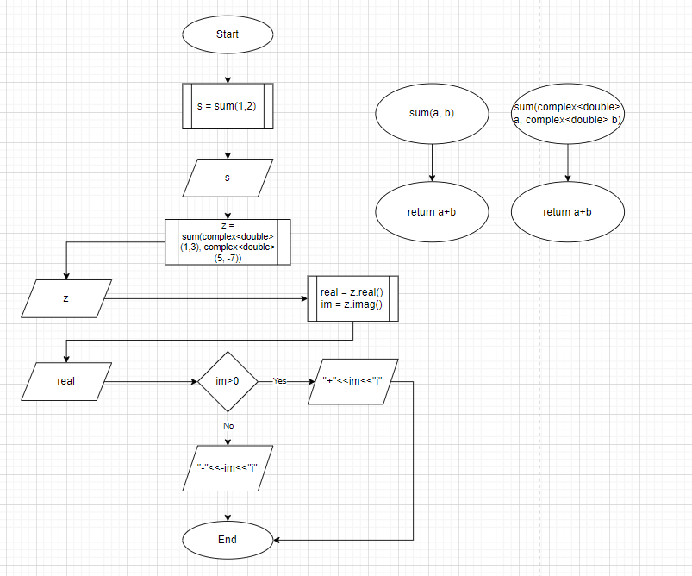

**Розв’язок задачі:**

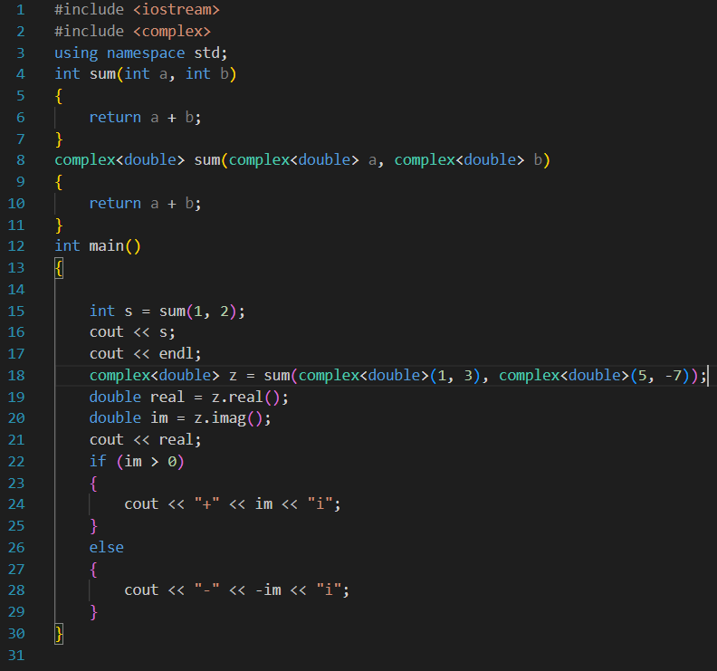

**Вивід в терміналі:**



**Час виконання завдання: ~ 25 хвилин**

**Завдання 5: Self Practice Task 1**

**Депутатські гроші**

Часто-густо громадяни намагаються з’ясувати, наскільки багатими є депутати. Дехто вірить, що матеріальні статки окремих депутатів є необмеженими.

Тож уявіть собі депутата, у якого є необмежена кількість купюр усіх номіналів (1, 2, 5, 10, 20, 50, 100, 200 та 500 гривень). Він хоче придбати подарунок для своєї тещі, що коштує n гривень.

Незважаючи на те, що наш герой-олігарх є нескінченно багатим, він також є нескінченно скупим та педантичним. Саме тому він хоче оплатити покупку готівкою без решти. Яка мінімальна кількість купюр йому для цього знадобиться?

# **Вхідні дані**

У єдиному рядку задано одне натуральне число n — вартість подарунку.

# **Вихідні дані**

У єдиному рядку виведіть одне ціле число — мінімальну кількість купюр, що необхідна для покупки подарунка.

# **Обмеження**

1≤n≤10^9

**Блок-схема до задачі:**

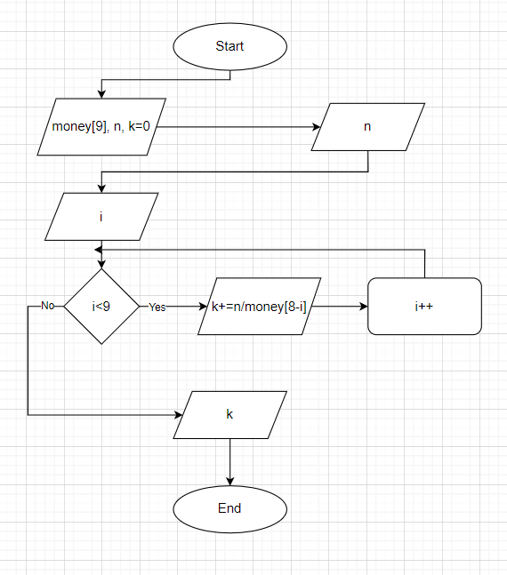

**Розв’язок задачі:**

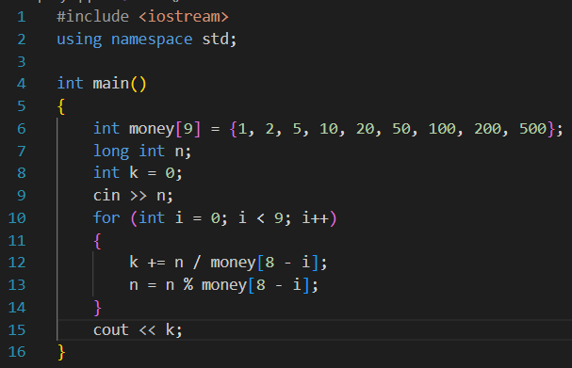

**Вивід в терміналі:**



**Час виконання завдання: ~ 20 хвилин**

**Завдання 6: Self Practice Task 2**

**Про фальсифікації, перерахунок та перевибори**

І ось відбулися перевибори, голоси перераховано.

Цього разу у виборах брали участь n політичних партій. Для кожної партії відомо, скільки голосів вона набрала на перших виборах і скільки — на перевиборах. Тепер голові ЦВК потрібно відповідати за різницю цих результатів по кожній партії — а саме, якщо кількість голосів якоїсь партії на виборах відрізняється від кількості голосів на перевиборах на d, то від його зарплати віднімуть d мільярдів доларів. Поточна зарплата голови— s мільярдів доларів.

Визначте його зарплату (у мільярдах доларів) після виборів. Зауважте, що зарплата голови може стати від’ємною.

# **Вхідні дані**

У першому рядку задано два натуральні числа n та s — кількість партій та зарплату голови ЦВК.

У другому рядку задано n невід’ємних чисел — кількість голосів відповідної партії на виборах.

У третьому рядку задано аналогічно результати перевиборів.

# **Вихідні дані**

У єдиному рядку виведіть ціле число — зарплату голови після виборів (у мільярдах, звісно).

# **Обмеження**

1≤n≤10^5,

1≤s≤10^9,

кількість голосів кожної партії не перевищує 10^4

**Блок-схема до задачі:**

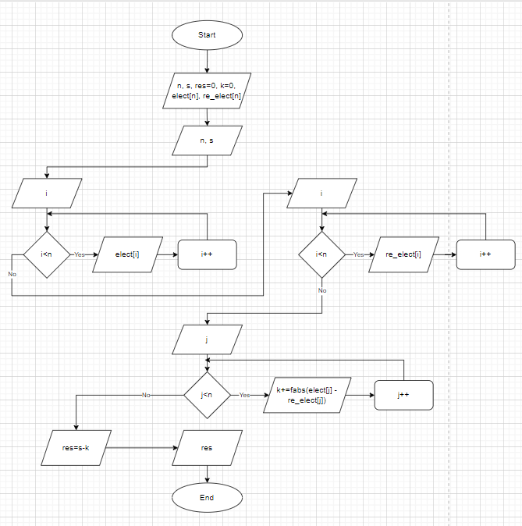

**Розв’язок задачі:**

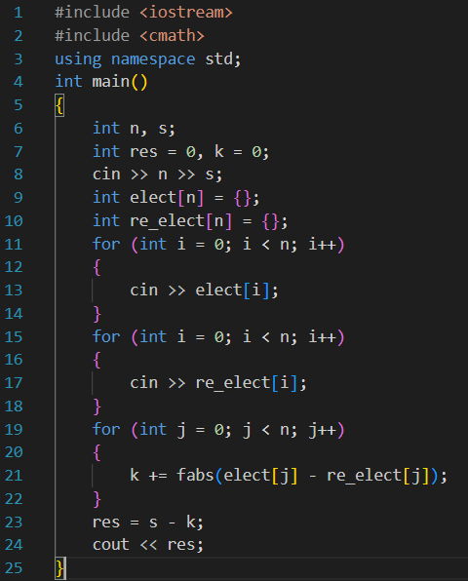

**Вивід в терміналі:**

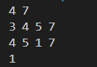

**Час виконання завдання: ~ 15 хвилин**

**Висновок:**

В цьому епіку я навчився користуватися циклами for, while, do while, функціями різних видів, також розібрав бібліотеку cstdarg для задачі з невідомою кількістю параметрів.

# 